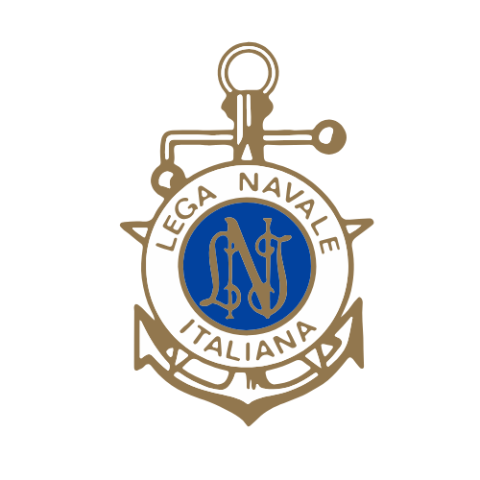

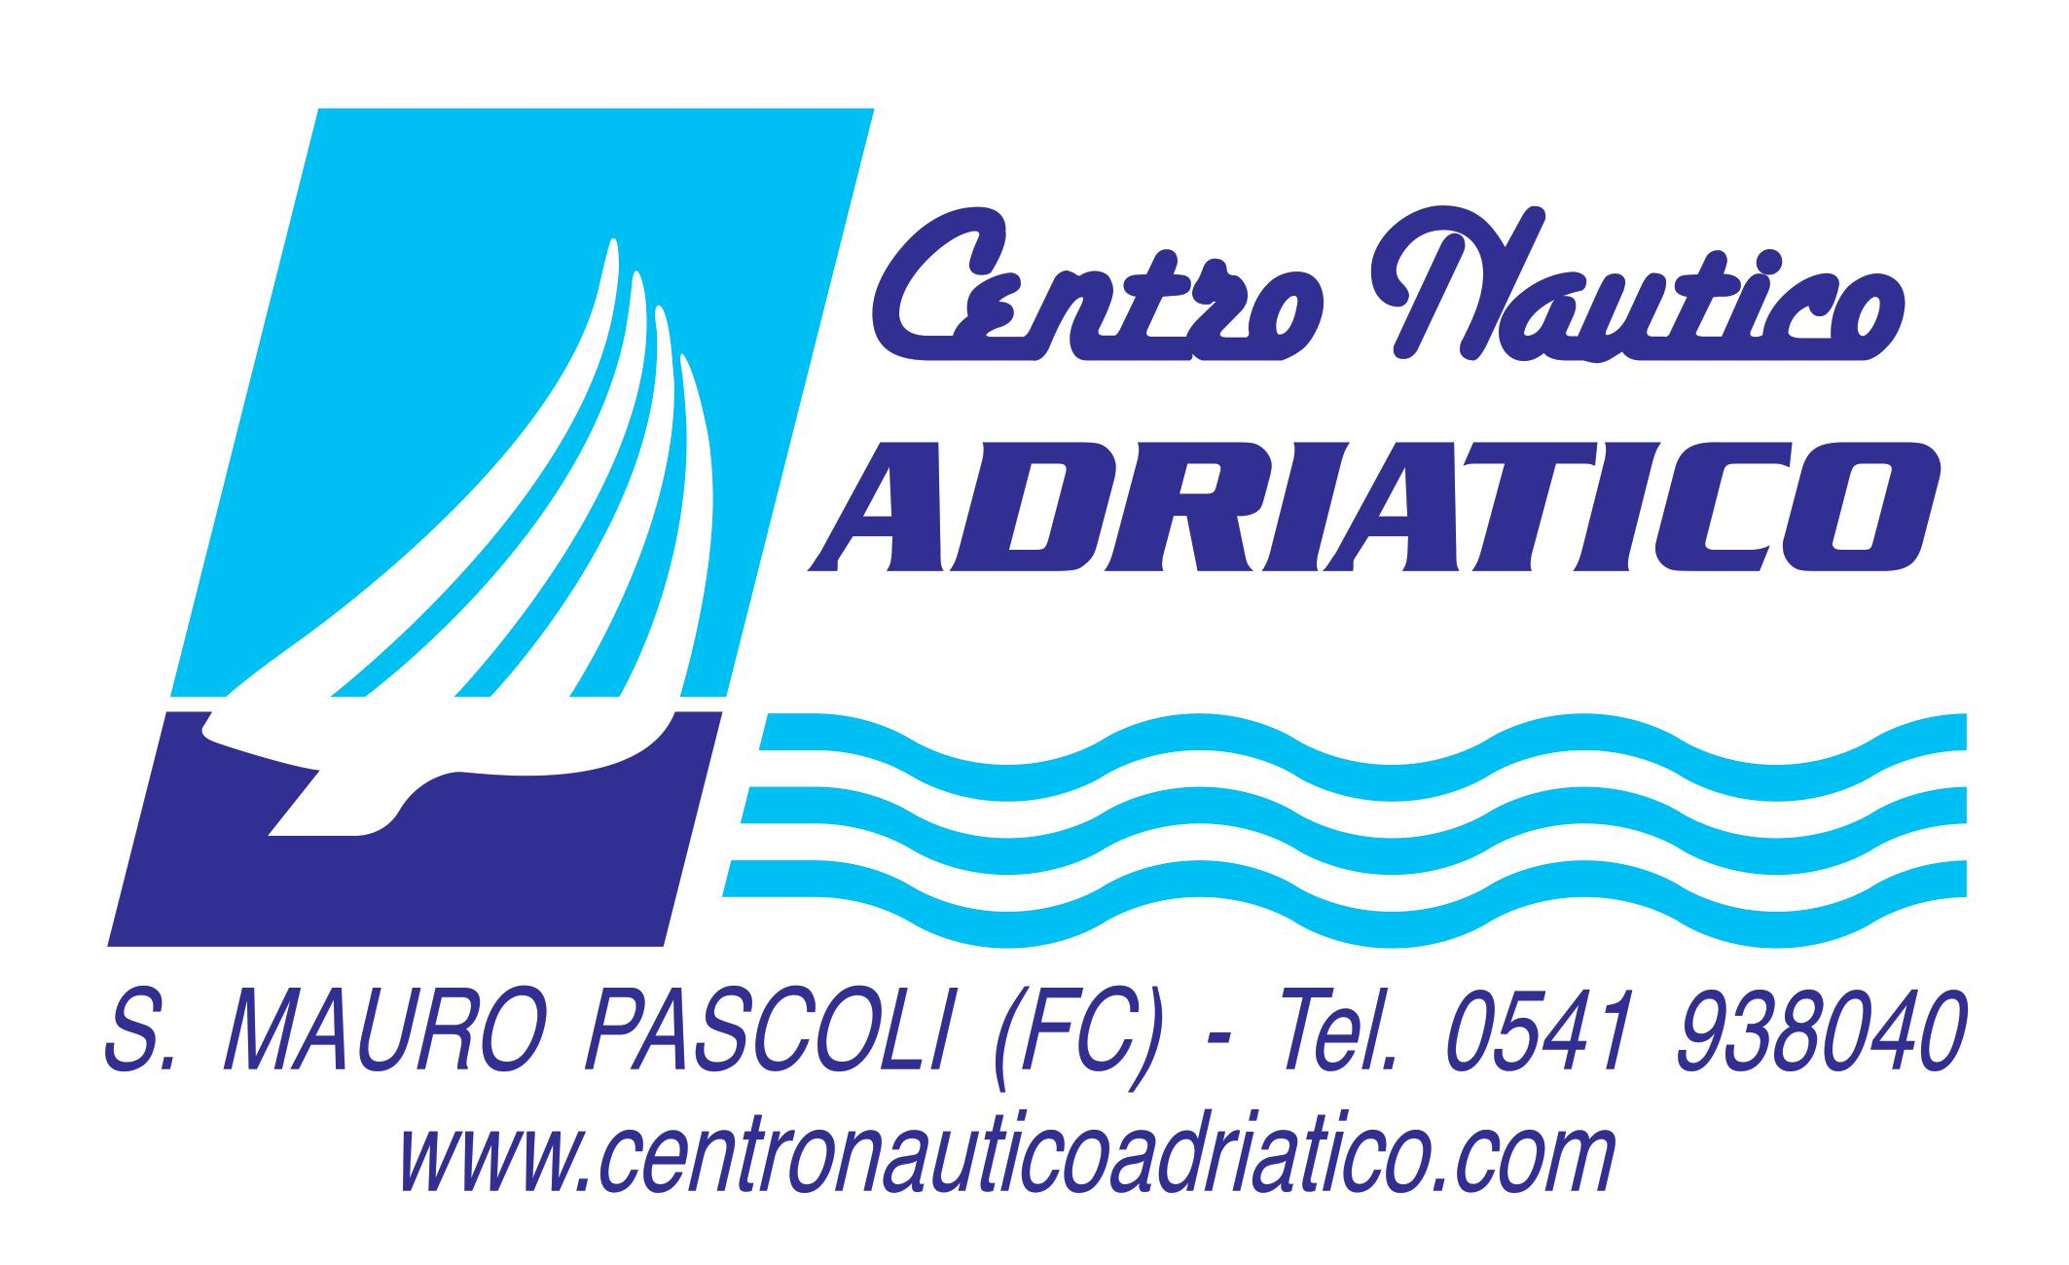

Lega Navale Italiana e Centro Nautico Adriatico
COMUNICATO STAMPA
Nautica e inclusione sociale: avviata la collaborazione tra Lega Navale Italiana e Centro Nautico Adriatico sul progetto “Malupa 5.0”
L’innovativa barca inclusiva del cantiere di San Mauro Pascoli andrà ad ampliare la “flotta solidale” della Lega Navale, la più grande d’Italia

Roma, 4 marzo 2026. La Lega Navale Italiana e il Centro Nautico Adriatico avviano una collaborazione sul progetto “Malupa 5.0”, una barca a vela innovativa, inclusiva, sostenibile e spiaggiabile, progettata e realizzata in Italia.

Costruita dal Centro Nautico Adriatico, storico cantiere di San Mauro Pascoli leader nella produzione di imbarcazioni e attrezzature per gli stabilimenti balneari, “Malupa 5.0” entra ufficialmente a far parte della “flotta solidale” della Lega Navale Italiana: la più ampia in Italia non solo per numero di imbarcazioni inclusive – ad oggi, 72 Hansa 303 e quattro “Malupa 5.0” –, ma anche per presenza capillare sul territorio di basi nautiche accessibili, numero di istruttori qualificati e di attività promosse ogni anno in favore di persone con disabilità o con fragilità.

Realizzata con materiali altamente riciclabili e a basso impatto ambientale, “Malupa 5.0” rappresenta una deriva di ultima generazione progettata nel rispetto di cinque principi chiave, pienamente in linea con i valori della Lega Navale Italiana: accessibilità, flessibilità, sostenibilità, sicurezza e inclusività.

Il progetto è il risultato di un’idea tutta italiana, nata dall’incontro tra le competenze e la passione di Marco Lorenzetti (Ma), velista e presidente dell’associazione “La fabbrica dei sogni”, di Luca Bracci (Lu), imprenditore e amministratore del Centro Nautico Adriatico, e del progettista e designer Paolo Giordano (Pa). Dalle loro iniziali prende forma il nome “Malupa”, simbolo di una visione condivisa che oggi si unisce a quella della Lega Navale Italiana: rendere il mare davvero accessibile a tutti.

Dal punto di vista tecnico, “Malupa 5.0” è pensata per abbattere ogni barriera. La poppa aperta, il layout di coperta privo di ostacoli e le guide integrate nel piano di calpestio consentono a più persone con disabilità o ridotta mobilità di salire a bordo senza l’ausilio di gruette. In presenza di equipaggi misti o composti da persone normodotate, la deriva può essere configurata con comode sedute laterali adatte a ogni età.

La versatilità è uno dei suoi punti di forza: le quattro guide equidistanti sul piano di calpestio permettono di installare da una a quattro sedute con rotazione a 360°, offrendo all’equipaggio la possibilità di trovare l’assetto ideale, mantenere il pieno controllo delle manovre e gestire ogni fase della navigazione con massima visibilità, anche in prossimità dell’albero.

Lo scafo misura 4,70 metri di lunghezza e 2,10 metri di larghezza, con un’immersione variabile da 0,20 a 1,30 metri e un ballast di 90 kg. Può ospitare fino a cinque persone, confermandosi una soluzione sicura e funzionale sia per attività formative che per iniziative sociali.

La collaborazione tra Lega Navale Italiana e Centro Nautico Adriatico non si limita all’ampliamento della flotta tra le Sezioni e nei Centri Nautici Nazionali della LNI. L’obiettivo è sviluppare un percorso strutturato che prevede l’ottimizzazione del suo impiego, la formazione degli istruttori LNI sull’utilizzo della “Malupa 5.0” e la partecipazione congiunta a progetti, eventi e manifestazioni nautiche. Una sinergia che punta a diffondere una cultura del mare sempre più inclusiva e a promuovere lo sport velico come esperienza accessibile a tutti. La Lega Navale Italiana metterà inoltre a disposizione del Centro Nautico Adriatico la propria consolidata expertise nautica, contribuendo al continuo perfezionamento del progetto “Malupa 5.0” e al suo sviluppo futuro.

Luca Bracci, Amministratore del Centro Nautico Adriatico, afferma: “Ringrazio l’Ammiraglio Marzano e tutta la Lega Navale Italiana per la disponibilità e il supporto con cui, attraverso questa partnership, porteremo la cultura dell’inclusione e dell’abbattimento delle barriere nel mondo della nautica. La vela è, come tutto lo sport in realtà, un forte driver per la comunicazione di messaggi etici e sostenibili, valori che guidano e accomunano la Lega Navale e il nostro cantiere. Grazie all’accordo, la nostra presenza nel territorio sarà maggiore e più organizzata, il nostro obiettivo è di far conoscere il Progetto Malupa 5.0 al maggior numero di Associazioni e Onlus italiane che si adoperano per il benessere delle persone con disabilità“.

L’Ammiraglio Donato Marzano, Presidente della Lega Navale Italiana, dichiara: “La collaborazione nel progetto “Malupa 5.0” contribuisce a rafforzare ulteriormente l’impegno della Lega Navale Italiana nel campo della “nautica solidale”, offrendo l’opportunità a persone con disabilità e ad equipaggi misti, di tutte le età e le abilità, di vivere insieme un’esperienza velica unica all’insegna della piena inclusione. Barche inclusive, basi nautiche accessibili, istruttori qualificati e soci volontari, oltre a relazioni consolidate con istituzioni e associazioni a livello nazionale e locale, rappresentano la forza che consente alla Lega Navale Italiana di portare avanti su tutto il territorio nazionale oltre 120 progetti l’anno rivolti a centinaia di persone con disabilità e fragilità. Da oggi, anche grazie a “Malupa 5.0”, potremmo far salire a bordo sempre più giovani e adulti che vogliono godere della bellezza del mare e della vela senza barriere”.

UFFICIO COMUNICAZIONE, MEDIA E PROMOZIONE DELLA LEGA NAVALE ITALIANA:
Responsabile: Michele Valente | E-mail: comunicazione@leganavale.it | Cell. e WhatsApp: +39 3426525676

UFFICIO STAMPA E RELAZIONI CON I MEDIA DEL CENTRO NAUTICO ADRIATICO:
Responsabile: Giacomo Baldassari | E-mail: press@baldassaricomunicazione.com | Cell. e WhatsApp: +39 3930640336

- La Lega Navale Italiana è anche su WhatsApp: iscriviti al canale pubblico e resta aggiornato su tutte le attività.
- Scarica e leggi l'ultimo numero della rivista "Lega Navale".

LEGA NAVALE ITALIANA (LNI), fondata alla Spezia nel 1897, è un ente pubblico non economico a carattere associativo, vigilato dal Ministero della Difesa e dal Ministero delle Infrastrutture e dei Trasporti, che opera nell’ambito della diffusione della cultura marittima e delle tradizioni marinaresche, della formazione nautica, degli sport acquatici, della protezione dell’ambiente marino e delle acque interne e dell’inclusione sociale, con particolare attenzione ai giovani, alle persone con disabilità e ai soggetti in condizione di svantaggio sociale ed economico. L’associazione conta oggi oltre 63.800 soci ed è articolata in 249 strutture periferiche su tutto il territorio nazionale e 4 Centri Nautici Nazionali (Belluno, Ferrara, Taranto e Sabaudia). La LNI non riceve fondi pubblici e si finanzia tramite il contributo dei propri soci.

